Муниципальное бюджетное общеобразовательное учреждение "Средняя общеобразовательная школа №1" г. Алексина Тульской области

«Организация времени школьника с целью получения заработка на карманные расходы»

Холина Дарья, 10 лет
ученица 4-го класса

Руководитель работы:
Дружинина Марина Михайловна,
учитель начальных классов,

МБОУ «СОШ № 1»
г. Алексин Тульской области

2017 г.
Оглавление

 | Введение | 3
 | Глава 1. Время - главное богатство на свете | 4
 | 1.1. Определение жизненных целей | 4-6
 | 1.2 Планирование времени | 6-9
 | 1.3 Контроль выполнения дел | 9-11
 | 1.4 Дополнительные инструменты организации времени | 11
 | Глава 2. Исследование организации времени школьников 3 классов | 11
 | 2.1 Понимание ценности времени, понимание жизненных целей | 11-13
 | 2.2 Планирование времени | 13-14
 | Глава 3. Исследование бизнес-идей детей, которые смогли преуспеть в своих начинаниях | 14
 | 3.1. Опыт детей-миллионеров | 14-16
 | 3.2. Мой проект | 16-19
 | Заключение | 20
 | Список литературы | 21
 | Приложение № 1. Анкета | 22

Введение

Школьная пора – замечательное время для того, чтобы узнать как можно больше, многому научиться, воспитать в себе полезные качества, которые помогут сформировать сильный характер.
Я учусь в 4 классе, в основном на «пятерки», получаю дополнительное образование в школе искусств на отделении «живопись». Еще люблю читать, гулять и общаться с друзьями.
Большинство моих сверстников помимо школы посещают различные кружки и спортивные секции. А вот времени на все, что хотелось, не хватает. Бывает, его не хватает даже на выполнение домашних заданий. У моих одноклассников тоже не всегда хватает времени. Именно поэтому я заинтересовалась, как сделать так, чтобы времени хватало на все.
Итак, почему же нам не хватает времени? Возможно, потому, что мы часто отвлекаемся во время работы и много времени тратим на просмотр телевизора, игры в телефоне и компьютере. А может быть, мы слишком перегружены? В ходе моей работы я постараюсь ответить на поставленные вопросы.
Объект исследования – организация времени.
Предмет исследования – управление временем школьника 4 классов.
Гипотеза – если учащиеся 4 классов научатся правильно организовывать свое время, то это приведет к более эффективному его использованию. Как следствие свободное время можно использовать для получения заработка на карманные расходы.
Актуальность выбранной темы заключается в том, что умение организовывать свое время позволит сохранить самое ценное, что есть у человека — его время.
Цель работы – выяснить, как правильно организовать время школьника и научиться им управлять.
Задачи:
- изучить материалы по тайм-менеджменту для детей;
- проанализировать, правильно ли организовывается время школьников 4классов;
- применить разные приемы тайм-менеджмента и выбрать для себя наиболее подходящие;
- разработать и предложить рекомендации для школьников 4 классов о правильном управлении своим временем;
- Разработать продукт для продажи и получения дохода;
- Оценить прибыльность продукта продажи.
Методы исследования:
- знакомство с книгами и статьями в сети Интернет на тему управления временем;
- проведение опросов одноклассников;
- применение части методов управления временем;
- анализ полученных результатов.

Глава 1. Время - главное богатство на свете

Времени у каждого из нас очень немного. Если даже предположить, что моим читателям и слушателям предстоит прожить еще 100 лет, то времени каждому осталось всего 876 тысяч часов. Человек может быть миллионером, но отпущенное ему время от этого не увеличится. Деньги человек может заработать, а время нет.
В году менее 9 тысяч часов. Из них на сон и необходимые физиологические потребности мы тратим не менее 3 тысяч часов. Остается 6 тысяч часов. Это не так уж мало, но и не настолько много, чтобы тратить время без пользы.

1.1 Определение жизненных целей

Когда я не знаю, на какую гавань мне нужно держать курс,
тогда ни один ветер не будет для меня попутным
Сенека- римский философ, поэт и государственный деятель.

Начинать управление временем нужно с определения своих целей. Человек, имеющий цель и знающий, как ее достигнуть, не будет тратить время попусту потому, что он понимает, что времени на достижение цели может не хватить. Человек, умеющий ставить цели и организовывать себя ради их достижения, обязательно добьется успеха.
Психологи и педагоги советуют пристально и честно изучить свои жизненные цели. Симон Соловейчик написал в своей книге «Учение с увлечением»: «В жизни мы иногда проигрываем оттого, что не совсем ясно представляем себе, чего же именно мы хотим. Человек достигает того, чего он действительно хочет».
Для того, чтобы определить, чего человек хочет на самом деле, можно воспользоваться разными приемами. Мы расскажем о тех, которые понравились нам.
Определение ценностей и потребностей
Цели определяются в основном ценностями и потребностями человека. Начать стоит с определения своих ценностей. Ценности – это то, что для человека важно. Все люди разные, и для всех важно и интересно разное. Одному интересно, как устроен самолет, другому – как устроен человек, а третьему интересна история. Нужно понять, что важно для тебя.
Например, это можно сделать с помощью записи главного события дня и определения его ценности, затем можно выделять главное событие недели, месяца и даже года. Через некоторое время с помощью этого можно понять, что в действительности важно для человека.
Главные события и ценности
День недели | Главное событие | Ценности
Понедельник
Вторник
Среда
Четверг
Пятница
Суббота
воскресенье
Очень важно в продвижении к своей цели хвалить себя, отмечать даже небольшие успехи, это помогает не отчаиваться в трудные минуты и двигаться дальше. Для этого можно вести таблицу достижений:
Дела, которыми я горжусь – что сделал, чего добился, что мне удалось | Когда это произошло | Почему это важно для меня
Также может оказаться полезным вести таблицу:
Чего я хочу добиться в жизни
Чего я хочу добиться в жизни | Когда это должно произойти | Почему это важно для меня | Что я могу сделать, чтобы добиться этого
Такие таблицы заполняются только для себя, а потому писать можно что угодно, но важно писать красиво и аккуратно, ведь пользоваться этими записями человек может долго. Некоторые люди, начав вести подобные заметки в 9-11 лет, ведут их всю жизнь. Красота и аккуратность важны потому, что поднимают настроение на таком сложном пути, как управлением своим временем.
С помощью дневника главных событий, таблицы достижений и желаемых успехов проще осознать свои истинные ценности.
А размышлениям о потребностях может помочь ответ на вопрос «Если бы у меня было сто миллионов рублей».
Если бы у меня было сто миллионов рублей
Что бы я купил, сделал | Зачем? Почему это для меня важно?
В этом упражнении нужно распределить деньги, но это поможет выявить цели. Например, кто-то захочет купить завод по производству молочных продуктов, кто-то - построить медицинский центр, кто-то - школу. А, отвечая на вопрос «зачем?», человек сможет понять, кем он себя видит в дальнейшей жизни.
Как правильно формулировать цель
Цель должна быть очень конкретной, достижимой и привязанной ко времени. Для достижения цели нужно постоянно к ней идти. Каждый день, без пропусков заниматься.
Например, цель «учить английский язык» не работает. А цели «выучить за 3 месяца 300 английских слов» или «научиться составлять предложения во всех временах к концу июля» - работают.
Цели могут быть близкими и дальними. Например, цель «много путешествовать» для ребенка пока дальняя и не конкретная цель. Для путешествий нужны деньги, хорошее знание как минимум английского разговорного языка, географические знания. Но из нее могут вытекать несколько более конкретных целей. Например:
- выучить английский язык;
- хорошо учиться в школе, чтобы продолжить образование, а затем иметь возможность зарабатывать столько, чтобы хватало на путешествия;
- изучать дополнительный материал о разных странах.
Но и это тоже не достаточно конкретные цели. Каждую цель нужно «приближать» и конкретизировать.

1.2 Планирование времени

Порядок освобождает мысль
Рене Декарт- французский математик, философ, физик, физиолог
Эффективно организовать свое время можно, когда есть полная картина предстоящего дня.
Часто кажется, что день длинный и времени хватит на все, но нередко времени не хватает даже на половину дел. Как планировать правильно?
1. Нужно записать все дела, которые необходимо сделать. Это можно делать в ежедневнике или в обычной красивой тетради. Все дела, даже маленькие, нужно записывать. Благодаря этому человек освобождается от необходимости запоминать множество мелочей.
2. Дела нужно обязательно четко формулировать. Человеческая память несовершенна и даже через час забывается многое. Нужно формулировать задачу так, чтобы было понятно, как оценить результат. Например:
Неправильная формулировка | Правильная формулировка
Сходить в магазин | Купить в «Мегамарте»:  300 гр. Сыра «Пармезан»  Молоко «Бежин луг»  Кефир «33 коровы»
3. Дела делятся на «жесткие» и «гибкие». «Жесткие» дела – те, которые привязаны к определенному времени. «Гибкие» дела – те, которые не привязаны к определенному времени.
Для «жестких» дел удобно составить расписание, а можно писать в ежедневник, кому как удобнее. Для «гибких» дел стоит составить список, расчитать бюджет времени, распределить их между «жесткими».
Бюджетирование времени
Бюджетирование времени – это учет и контроль расходования времени.
Для каждого «гибкого» дела нужно написать, сколько времени на него требуется. А затем просчитать, сколько осталось свободного от «жестких» дел времени в этот день. Может оказаться, что времени не хватает. И это только на запланированные дела, а могут появиться еще и незапланированные.
Как выйти из этой ситуации? Придется убрать из расписания все, кроме самого важного. Бюджетирование – необходимый и очень важный этап планирования, так как:
- демонстрирует, что время ограничено;
- приучает чувствовать время и ценить его;
- помогает сделать план дня реалистичным, а значит, выполнимым.
«Жестких» дел в плане дня должно быть только 60-70 %.
По мере выполнения дел выполненные нужно зачеркнуть, невыполненные – перенести на следующий день.
Я сформулировала для себя такие правила планирования времени:
- Выделить вечером 5 минут на планирование завтрашнего дня. По возвращении из школы внести необходимые изменения и приняться за дело.
- «Жесткие» дела не должны стоять плотно друг за другом, между ними должны быть свободные промежутки времени. Необходимо заложить время на обед, дорогу с небольшим избытком (чтобы учесть пробки на дорогах, внезапные дела в школе и т.д.). Если это время потом остается, его можно использовать на общение, прогулку и другие приятные дела. Избыток времени закладывается на то, чтобы человек был в хорошем настроении.
- Необходимо составлять реалистичный план – чтобы все успеть и почувствовать себя победителем!
Расстановка приоритетов
Если дел больше, чем времени, то выхода 2 – или сделать не все дела, или все делать быстрее. Для начала расставим приоритеты (Приоритéт — понятие, показывающее важность, первенство..
В первую очередь – важные дела.
Дело важное, если:
1. связано с жизнью и здоровьем человека. Как бы человек ни спешил по важному делу, вызвать скорую помощь при необходимости важнее;
2. связано с достижением поставленных целей;
3. если от выполнения дела зависит результат работы команды;
4. если от этого зависит, сможет ли человек работать дальше. Например, если нет кисти для рисования, то рисовать красками невозможно;
5. интересное.
Все дела можно поделить на 4 группы:
- Важные и срочные («Бегущий конь»). Например, уроки на завтра. Их, конечно, нужно делать срочно.
- Важные и несрочные («Лев»). Например, задание, которое нужно сдавать через неделю.
- Срочные, но неважные («Белка в колесе»). Например, помыть посуду.
- Неважные и несрочные («Улитка»). Посмотреть развлекательную передачу, сходить в кино. Часто именно эти дела бывают самыми приятными, а поэтому многие начинают с них, и не успевают сделать ничего серьезного, даже важные и срочные дела.
Если в течение нескольких дней человек – «бегущий конь», то это ведет к стрессу и очень сильной усталости. «Бегущий конь» легко может стать «загнанным».
Быть «белкой в колесе» - значит бежать впустую. Если мы много времени уделяем этим делам, то не продвигаемся к своей цели. Дела этой группы (помыть пол, вынести мусор, пропылесосить) хорошо делать в перерывах между важными делами в качестве отдыха – и дела сделаны, и голова отдохнула.
Быть «улиткой» очень обидно. Но именно это с нами происходит, когда мы много времени уделяем неважным делам.
Лучше всего быть «львом-царем зверей» - думать на несколько ходов вперед, «спешить не торопясь», избегать авралов. Если главные задачи для человека – важные, но несрочные – он сможет добиться успеха во всех своих делах.
Решение больших и сложных задач
Съесть шоколадного слона
Большие и сложные задачи в тайм-менеджменте для детей называют шоколадными слонами. Например, сделать исследовательскую работу – это Слон. Как с ним можно справиться? Ведь он такой огромный! Съесть сразу целого шоколадного слона невозможно, а если себя заставить, то и в больницу можно угодить с отравлением. Поэтому мы поделили нашего шоколадного слона на маленькие дольки – задания на день. Составили график и каждый день отмечали, сколько времени потрачено на это дело. Постепенно слон сдался.
Метод швейцарского сыра
Бывает, что предстоящее дело наводит тоску, непонятно, как к нему подступиться. Вот тогда на помощь и может прийти этот метод. Можно начать «выгрызать» кусочки дела в любом порядке. И дело начинает продвигаться вперед.
Съесть лягушку
Слишком скучное и неприятное дело называют «лягушкой». У всех свои «лягушки». Например, сдать учителю какой-нибудь долг. Учитель, конечно же, напомнит, что все нужно делать вовремя, будет неприятно и стыдно. Или сказать родителям о полученной «двойке». Многие откладывают такие дела и совершают ужасный поступок – откладывая, растягивают в своей жизни неприятность. Педагог С.Соловейчик рассказывает в своей книге «Учение с увлечением» об одной девочке, которая с порога кричала маме о своих «двойках» – чтобы не бояться, не мучиться от стыда. Эта девочка очень быстро «съедала» своих «лягушек», и жить ей было легче.

Планирование отдыха
Высокая скорость работы невозможна без полноценного отдыха, восстанавливающего силы.
Отдых - одна из самых больших проблем современного человека и школьника. Часто школьники попадают в «ловушку». Посмотрев в воскресенье поздно вечером фильм, школьник поздно ложится спать; на следующий день плохо воспринимает материал и в школе, и на дополнительных занятиях, медленно делает домашние задания, а поэтому снова поздно ложится спать. На следующий день все повторяется сначала, и человек попадает в замкнутый круг хронической усталости до выходных, когда он сможет выспаться. Так, всего 2 часа, потраченных на фильм, могут «съесть» до 40 часов. Выходом из «ловушки» может стать дневной отдых после школы. Потратив на него 2-3 часа, школьник может сохранить оставшиеся 37-38 часов.
Отдых нужно планировать и нельзя пропускать. Не зря в школе предусмотрены перемены через каждые 40 минут. Некоторые ребята хотели бы делать домашнее задание на переменах, но такая экономия времени дорого обходится ученику в дальнейшем. Нет отдыха – нет и полноценной работы. Так что неслучайно учителя не разрешают делать домашнее задание на переменах и призывают учеников выйти из класса.
Очень хорошо помогает восстановить силы короткий запланированный дневной сон. Британский премьер-министр Уинстон Черчилль прожил 90 лет, несмотря на жизнь, полную трудных событий. Возможно, причиной его долголетия был обязательный дневной сон. На некоторых заводах Китая обед для рабочих длится 2 часа, один из которых отведен на дневной сон.
Я сформулировала для себя такие правила отдыха:
- Отдых нужно планировать. Для нашего возраста – 10-15 минут через каждые 40 минут.
- Отдыхать нужно «в полную силу», не думая об учебе, о каких-то неприятностях, понимая, что отдых должен быть качественным для того, чтобы после него продуктивно работать.
- Нужно стараться посмотреть на окружающий мир «свежим» взглядом, порадоваться даже привычным вещам, людям, событиям.
- Отдыхать нужно, меняя занятие, позу и обстановку.
- Если есть возможность, можно попробовать поспать 30-60 минут.
Для того, чтобы быть полным сил, нужно еще и правильно и вовремя питаться, но к нашей теме это не относится.
Учитель Василий Александрович Сухомлинский советовал своим ученикам всю вторую половину дня проводить на воздухе, за книгами, не относящимися прямо к урокам, в кружках, на факультативных занятиях, в спортивных секциях. Большую же часть уроков он советовал выполнять утром, перед школой. Он писал: «Вставайте в 6 часов утра, и за два утренних часа вы поработаете успешнее, чем за четыре вечерних! Утром голова человека работает продуктивнее, и задачи решаются быстрее, и все запоминается прочнее. Утром никто и ничто не отвлекает. Никаких соблазнов. Нелепо же вставать в шесть утра, чтобы играть с котенком! Утром все делаешь хорошо и быстро, потому что деваться некуда. Цейтнот — нехватка времени. А в цейтноте — и при большом желании, и если нет страха — ум человеческий работает очень быстро».
Разумеется, для того, чтобы рано встать, надо и спать ложиться пораньше. Сухомлинский напоминал, что сон до 12 часов ночи полезнее и приносит больше отдыха, чем сон после 12-ти. Человек, который спит с 10 часов вечера до 6 часов утра (8 часов), высыпается лучше того, кто спит с 11 вечера до 8 утра (9 часов).

1.3 Контроль выполнения дел

Можно составить хороший план, но не выполнить. Главное в плане – его выполнение, и потому нужно настроить себя на самоконтроль.

Самоконтроль
Мне понравились 4 варианта контроля:
1. «Напоминалки» - написанные на бумаге записки - нужно класть их туда, где они попадутся на глаза точно. Например, Анин прадедушка держал в холодильнике картонку с графиком очистки холодильника. Картонка попадалась на глаза всегда, когда он открывал холодильник.
2. График на стене. Его можно сделать в Exel, а можно написать на специальной доске. График полезно составлять для дел, которые нужно делать ежедневно.
3. Использование программы Microsoft Office Outlook. Многие из освоивших ее (а это очень просто), потом удивлялись, как же обходились без нее раньше.
4. Использование органайзера в телефоне. Если компьютер под рукой не всегда, то телефон – почти всегда. Можно поставить на особо важные или даже на все дела «напоминалки».
Скорость выполнения работы зависит от сосредоточенности на занятии и от имеющихся сил.
Для того, чтобы сосредоточиться, полезно знать еще о «поглотителях» времени.
«Поглотители» времени
«Поглотители» времени – это дела, люди и события, на которые человек отвлекается от своих дел, из-за которых его время используется неэффективно. Мы поделили «поглотителей» времени на абсолютные и относительные.
Тратить время на абсолютных «поглотителей» не только жалко, но и бывает вредно. А относительные «поглотители» могут быть вариантом отдыха, хобби и даже работой.
«Поглотители» времени
абсолютные | относительные
Переделывание неправильно сделанной работы | Общение с друзьями, в том числе в социальных сетях
Пустые споры | Просмотр телевизора
Волнение, беспокойство | Интернет
Ожидание | Компьютерные игры
Постоянные переключение с одного дела на другие | Излишние разговорчивость и общительность

Как бороться с «поглотителями» времени?
Я сделала для себя такие выводы:
- Необходимо планирование дня. Когда день распланирован, то человек знает цену каждого «поглотителя». Он знает, что, пока он, например, целый час разговаривает по телефону, не может заниматься запланированными делами.
- Нужно поддерживать порядок во всем. Если рабочий стол в порядке, если есть запас бумаги, ручек, карандашей и других принадлежностей для дел, то нам не придется тратить время на поиски.
- Время ожидания по возможности исключить, а если это невозможно, подготовиться к нему или придумать его использование в зависимости от места. Можно брать с собой книги, если портфель или сумка не очень тяжелые. Можно выполнять домашние задания, если для этого есть условия. Можно позвонить другу и даже поиграть в игры на телефоне. Хотя игры являются «поглотителями» времени, в период ожидания они становятся способом отдыха.
- Ограничивать время на выполнение каждого домашнего задания. Если запланировать время на выполнение задания и завести таймер, то отвлекаться будет некогда.
- Отключать звук у телефона на время выполнения домашней работы. Если кто-то позвонит в это время, потом можно перезвонить.
- Отдыхать каждые 40 минут, иначе организм начнет это делать независимо от желания – человек начнет работать медленно и отвлекаться.
- Волнения, беспокойство и страх часто возникают из-за плохих поступков и невыполненных обязательств. Нужно стараться не брать на себя невыполнимых обязательств и не совершать плохих поступков.
- Самому не быть «поглотителем» чужого времени.

1.4 Дополнительные инструменты организации времени

- Нужно облегчать себе учебу. Например, очень полезно пользоваться опорными конспектами. Опорный конспект – это представленный в виде схемы материал урока с рисунками, определениями, датами и формулами. По нему легко запоминать и вспоминать тему. Делать их можно самостоятельно на уроке и дома - рисовать схемы, записывать самое важное, проводить стрелочки, которые показывают взаимосвязи.

- Можно попросить помощи, если что-то не получается, у друзей, родителей, учителей. И самим не отказываться помочь другому разобраться в непонятной теме. Ученые выяснили, что при обучении других человек усваивает материал на 90 %, а на уроке – максимум на 75%.

- Развивать себя в разных направлениях, например, развитие памяти, внимания, обязательно чтение хороших книг.

- Организовать пространство вокруг себя удобно и красиво – купить красивые папки, тетради, чтобы был повод лишний раз порадоваться. И вообще больше радости! Необходимо придумывать для себя какие-то поощрения, небольшие удовольствия за выполненную работу, нужно радоваться и тому, что дело получилось хорошо, что постепенно идешь к своей цели.

Глава 2. Исследование организации времени
школьников 3 классов

2.1. Понимание ценности времени, понимание жизненных целей

Я провела опрос одноклассников (Анкета – в Приложении № 1) для того, чтобы узнать, понимают ли они ценность времени и имеют ли жизненные цели. Получены следующие результаты:

Определение моих ценностей, потребностей, жизненных целей

Я постаралась определиться со своими ценностями, потребностями и жизненными целями. Для этого вела дневник главных событий дня.
День недели | Главное событие | Ценности
Понедельник | Получила «5» по литературному чтению | Успешная учеба
Вторник | Сходила в гости к Маше | Дружба, общение
Среда | Получила «4» по русскому языку | Успешная учеба, есть к чему стремиться
Четверг | Рисовала на уроке «живопись» в школе искусств | Общее эстетическое развитиеУспешная учеба, есть к чему стремиться
Пятница | Получила «4» за контрольную по математике | Успешная учеба, есть к чему стремиться
Суббота | На уроке лепке получила «5» в школе искусств.  Прошла новый уровень в игре «шарарам» | Успешная учеба  «Поглотитель» моего времени
воскресенье | Наряжала новогоднюю ёлку с мамой и сестрой | Семья
Решила выделять главное событие недели, месяца, года, а потому вести такой дневник главных событий продолжаю.
Дневник главных событий подтвердил, что мне сейчас важны успехи в учебе и моих дополнительных занятиях.
Я задумалась, какая же у меня сейчас дальняя цель. С тем, какую профессию я хочу получить, я пока не определилась, так что ставить, например, цель поступить в какой-то определенный вуз, я пока не могу. И потому у меня сейчас 2 цели:
- Учиться на «отлично», так как у того, кто имеет хорошие отметки и знания по всем предметам, будет возможность выбора. А возможность выбора - это свобода, управление собственной жизнью.
2. Узнать что получилось у моих сверстников, которые потратили свое свободное время на получение денежного дохода.

2.2. Планирование времени

Для планирования и контроля своих дел воспользуюсь таблицей:
День недели | Событие | Затраченное время | Количество часов
Понедельник | Образовательный процесс в школе | С 8-00 до 12-00 | 4
Понедельник | Продленка | С 12-00 до 15-00 | 3
Понедельник | Время отдыха после школы, в т.ч. на «поглотителей» моего времени | С 15-00 до 17-00 | 2
Понедельник | Выполнение домашнего задания | С 17-00 до 19-00 | 2
Понедельник | Свободное время | С 19-00 до 21-00 | 2
Вторник | Образовательный процесс в школе | С 8-00 до 12-00 | 4
Вторник | Продленка | С 12-00 до 15-00 | 3
Вторник | Время отдыха после школы, в т.ч. на «поглотителей» моего времени | С 15-00 до 17-00 | 2
Вторник | Выполнение домашнего задания | С 17-00 до 19-00 | 2
Вторник | Свободное время | С 19-00 до 21-00 | 2
Среда | Образовательный процесс в школе | С 8-00 до 12-00 | 4
Среда | Продленка | С 12-00 до 15-00 | 3
Среда | Время отдыха после школы, в т.ч. на «поглотителей» моего времени | С 15-00 до 17-00 | 2
Среда | Выполнение домашнего задания | С 17-00 до 19-00 | 2
Среда | Свободное время | С 19-00 до 21-00 | 2
Четверг | Образовательный процесс в школе | С 8-00 до 13-00 | 5
Четверг | Дополнительное образование в школе искусств | С 13-00 до 15-00 | 2
Четверг | Время отдыха после школы, в т.ч. на «поглотителей» моего времени | С 15-00 до 18-00 | 3
Четверг | Выполнение домашнего задания | С 18-00 до 20-00 | 2
Четверг | Свободное время | С 20-00 до 21-00 | 1
Пятница | Образовательный процесс в школе | С 8-00 до 13-00 | 5
Пятница | Дополнительное образование в школе искусств | С 13-00 до 16-00 | 3
Пятница | Время отдыха после школы, в т.ч. на «поглотителей» моего времени | С 16-00 до 19-00 | 3
Пятница | Свободное время | С 19-00 до 22-00 | 3
Суббота | Дополнительное образование в школе искусств | С 10-00 до 11-30 | 1,5
Суббота | Время отдыха, в т.ч. на «поглотителей» моего времени | С 11-30 до 15-00 | 3,5
Суббота | Выполнение домашнего задания | С 15-00 до 17-00 | 2
Суббота | Время отдыха, в т.ч. на «поглотителей» моего времени | С 17-00 до 19-00 | 2
Суббота | Свободное время | С 19-00 до 22-00 | 3
Воскресенье | Время отдыха, в т.ч. на «поглотителей» моего времени | С 9-00 до 12-00 | 3
Воскресенье | Выполнение домашнего задания | С 12-00 до 15-00 | 3
Воскресенье | Свободное время | С 15-00 до 21-00 | 6
Как видно из приведенной таблицы за неделю у меня 19 часов свободного времени, которое я могу потратить на ведение какой-либо деятельности, которая может приносить мне доход. Даже если его не будет хватать, то я могу использовать 20,5 часов времени, которое я трачу на «поглотителей» моего времени.

Глава 3. Исследование бизнес-идей детей, которые смогли преуспеть в своих начинаниях

3.1. Опыт детей — миллионеров

С помощью интернет я нашла несколько успешных детей.
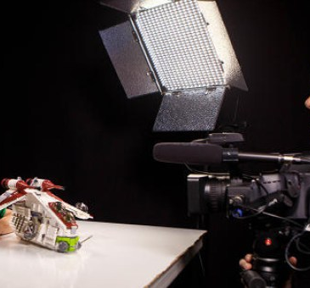
1) Эван — 10 летний ребенок, который тратит несколько часов в день, записывая видео для Youtube.

Кажется, нет ничего особенного, но его канал, EvanTube, генерирует доход свыше миллиона долларов в год.
Канал EvanTube начал работать в 2011 году в качестве семейного проекта (Эван вместе с отцом) и почти сразу превратился хитом на Youtube. Идея очень проста: молодой человек получает новые игрушки, о которых рассказывает в течение нескольких минут.
Во многих своих видео, Эван снимается рядом с сестрой, Джиллиан. Его отец, Джаред, это тот кто снимает, а затем редактирует видеоролики которые будут размещены в интернете.
Отец Эвана, Джаред, сказал, что он нанял группу людей, которое будут заниматься продажей рекламных объявлений и ведение переговоров с крупными именами в индустрии игрушек. В маркетинговых целях, было решено, чтоб Эван использовал три учетных записи на Youtube: EvanTubeHD, EvanTubeRaw и EvanTubeGaming. С Newsweek писали, что молодой человек зарабатывает более 1,3 миллиона долларов в год через продажи рекламы на канале Youtube.

2) Райан, Ryan’s Barkery
Райан основал свой бизнес на инвестиции в $25 000 за 25% в компании, когда еще учился в начальной школе. Сегодня ему 12 лет, и у него есть своя пекарня для собак.
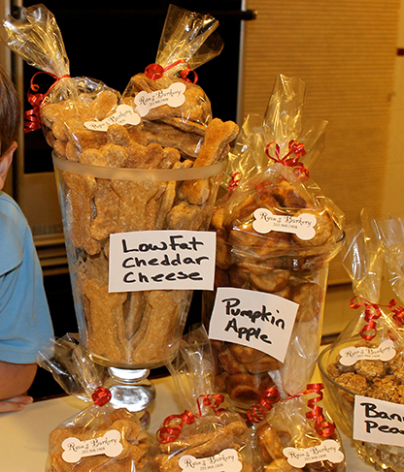
Вроде бы ниша не из самых быстрорастущих — тем не менее Райан преуспевает.
3) Эмиль Мотыка, Motycka Enterprises
Эмиль начал подрабатывать стрижкой газона в 9 лет, а уже к 18-ти он превратил свое занятие в бизнес, основав компанию Motycka Enterprises. В то лето он заработал $100 000, а сегодня делает миллионы.
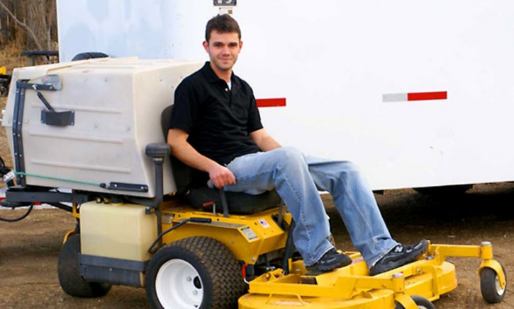
Чтобы успевать учиться и не запустить бизнес, Эмиль живет по очень напряженному графику. «Я сплю по четыре часа в день», — признается он. Пожалуй, не лучший совет, но настойчиво идти к своей цели и делать все, чтобы работа была сделана — вот чему можно поучиться у Эмиля.

4) Мазая Бриджс (Moziah Bridges, Mo’s Bows)
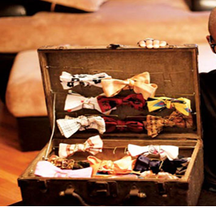
Мазая начал свой бизнес в 9 лет. Его компания по производству галстуков-бабочек принесла ему 150 000 долларов в год. Сегодня у него есть несколько работников. В данный момент он работает над целой линейей одежды.
5) Анастасия Снайдер Anastasia Snyder



Для 10-летней Анастасии Снайдер вязание – это нечто более, чем просто хобби.
После года совершенствования своей техники, уроженка Калифорнии запустила компанию по продаже сумочек, чехлов для мобильных телефонов и кошельков.
Оцененные в 10, 6 и 4 долларов соответственно, товары Снайдер продается в местном магазине и в Интернете.
Таких примеров в интернете очень много. Мораль сей басни такова: занимайся любимым делом, каким бы оно ни было, и твоя страсть окупится.

3.2. Мой проект

Вдохновленная успехами детей-миллионеров я решила тоже попробовать себя в своем изобретении. Я точно знаю что, возраст это не помеха для успеха. Никогда не поздно и не рано. Если хотеть что-то поменять, нужно начинать сейчас. Все, что нас останавливает — это наше мышление. Вместо того, чтобы думать: «Я этого не смогу потому, что …», нужно думать «Как мне это сделать?».
Я очень люблю собак. Недавно родители подарили нам с сестрой собаку породы бассет-хаунд. Мы назвали его Скай. И вот оно — решение. Я буду делать ошейники для собак. Но не простой ошейник, а расшитый бисером.
Для этого мне понадобится:
1. ошейник — как базовая заготовка
2. бисер
3. леска
На сегодняшний день я не ставлю себе задачу заработать миллион. Достаточно, чтобы у меня были свои заработанные деньги. А там кто знает...
И так, работа началась...

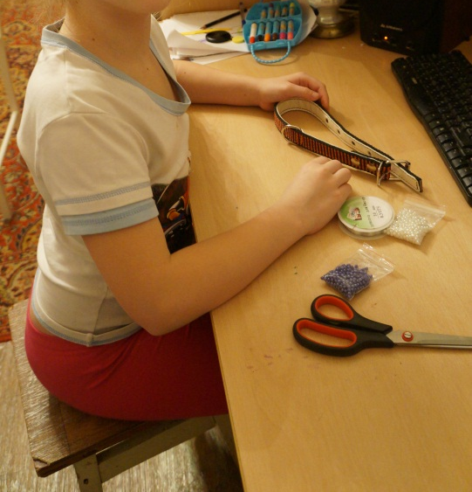

Отматываю леску нужной длины, подготавливаю бисер. | 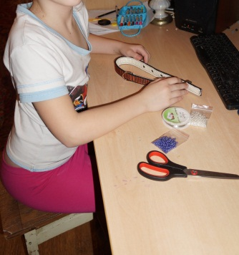
Начинаю плести. Время от времени накладываю плетение на ошейник-заготовку для определения нужной длины.  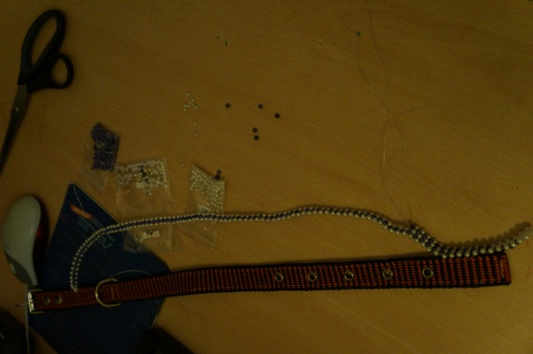 | 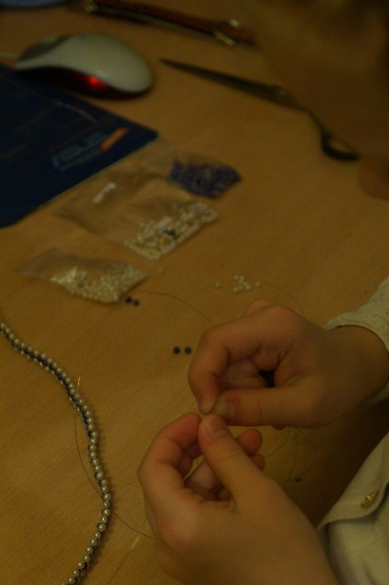  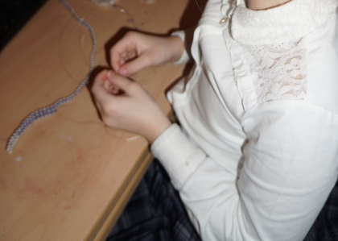
Пришиваю плетение к ошейнику-заготовке. | 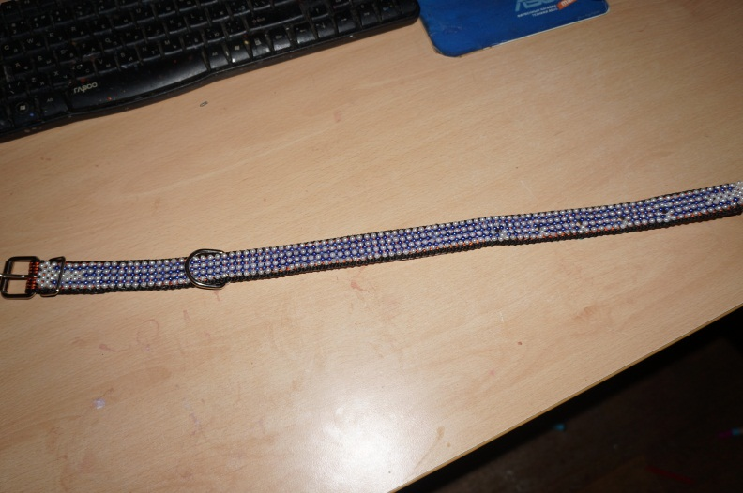
Домашний питомец оценил мое изобретение. | 

На изготовление одного ошейника мне понадобилось 9 часов моего свободного времени. Как уже сказано выше свободного времени у меня 19 часов в неделю. Это значит, что в неделю я могу изготовить 2 ошейника.

Теперь попробую подсчитать прибыльность моего проекта.
Затраты, себестоимость | Прибыль, рентабельность | Конечная потребительская цена
1 ошейник — заготовка = 150 рублей | 90% | 500 рублей
3 пакетика бисера = 30 * 3 = 90 рублей | 90% | 500 рублей
1 упаковки лески стоимостью 100 руб. хватает на 5 изделий. Т.о. на один требуется 100 / 5 = 20 рублей | 90% | 500 рублей
ИТОГО затрат 260 рублей | 260 * 90% = 234 рубля | 260 + 234 = 494 ~ 500 рублей
Таким образом, если наладить сбыт, то в неделю я могу заработать 480 рублей (500-260=240 (руб.); 240*2=480(руб.)). Если закупать сырье на такой интернет - площадке, как aliexpress.com, то расходы на сырье можно уменьшить и, как следствие, увеличить прибыль. Есть еще один вариант увеличения прибыли — это дополнительная плата за сложность работы (например, вышить кличку собаки).
Организация сбыта. Свою продукцию я планирую предлагать в школе, среди сверстников и через интернет (социальные сети контакт, одноклассники).
Дело за малым — притворить свой проект в жизнь. Я верю в свой успех и это главное!

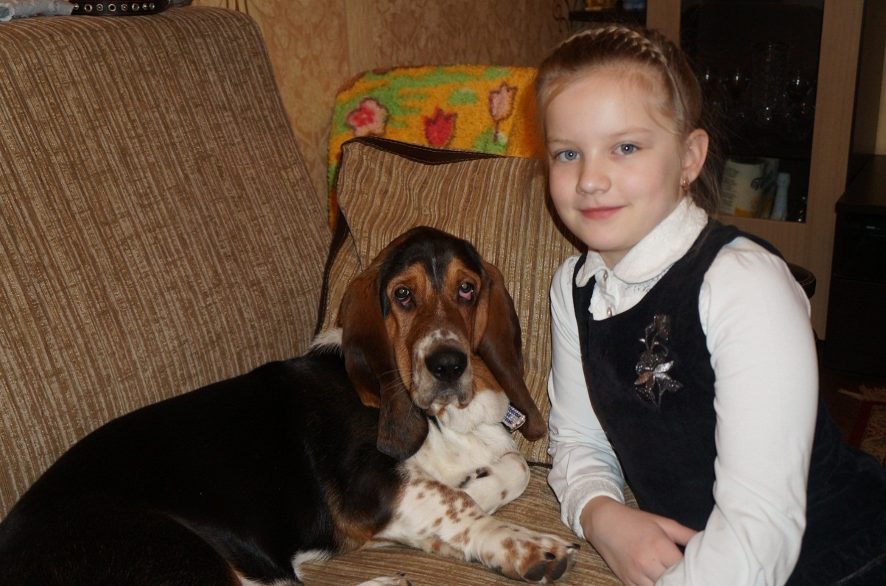

Заключение
Я запланировала узнать, что значит организация времени, и могу ли я с учетом своих знаний и требований, которые ко мне предъявляют, суметь организовать свое время.
В начале работы я поставила задачи. На сегодня они выполнены. Я изучила книги и статьи по управлению временем для детей, проанализировала, как я трачу свое время, нашла недостатки, поняла, как их нужно устранить, провела опрос одноклассников. Я сейчас знаю, как правильно планировать время, бороться с поглотителями времени. Таким образом, выдвинутая мною гипотеза нашла свое подтверждение – научившись правильно организовывать свое время, можно успевать больше, в том числе зарабатывать.
В результате моей работы я достигла цели – разобралась, как нужно организовывать свое время так, чтобы все успевать, выяснила, что мне пока не хватает навыков в организации своего времени, но я намерена их совершенствовать.
Вот несколько уроков:
1. Если вы делаете то, что вам нравится и делаете это хорошо, то это можно превратить в успешный бизнес. Никто не говорит, что это будет легко, но с упорством придет и успех
2. Конечно нужно следовать своей страсти, но главное это помогать людям экономить деньги. Найдите способ предложить людям что-то, что они уже покупают, но по более низкой цене. Делайте то, что у вас хорошо получается.
3. Чтобы вы не делали, делайте это лучше других.
4. Иногда лучше найти популярные тенденции или самому создать их. Также можно заработать, узнав о спросе на что-то и предложить это самому.
5. Найдите то, в чем нуждаются, и заполните это. Будьте активным. Это детишки могли повесить нос из-за того, что не нашли друзей. Вместо этого они стали искать решение проблемы.
6. На некоторых людей может свалиться успех. Это может произойти и с вами.
7. Когда вы добьетесь успеха, помогите другим. Деньги нужны для многих вещей, и важно помогать тем, у кого совсем ничего нет.
Список источников информации и иллюстраций:
Литература:

- Архангельский Г. Тайм-драйв. Как успевать жить и работать. М., Издательство «Манн, Иванов и Фербер», 2013
- Лукашенко М. Тайм-менеджмент для детей: Книга продвинутых родителей. М., АЛЬПИНА ПАБЛИШЕР, 2013
- Соловейчик С. Учение с увлечением.
- Сухов П. Учимся учиться.

Сайты в Интернете:
1. http://modernlib.ru/books/simon_soloveychik/uchenie_s_uvlecheniem/read/
- http://knigosite.org/library/books/93793
- http://www.kakprosto.ru/
- http://justartup.ru/

Иллюстрации:
- https://yandex.ru/images/search?text=эмиль%20мотыка&stype=image&lr=15&noreask=1&source=wiz
- https://yandex.ru/images/search?text=мазая%20бриджес&stype=image&lr=15&noreask=1&source=wiz
- фотографии из личного архива

Приложение 1

Пожалуйста, ответьте на несколько вопросов

1 | Как ты считаешь, что ценнее –  деньги или время?  Ответ, пожалуйста, подчеркни.
2 | Есть ли у тебя сейчас жизненные цели? Нужный ответ обведи или подчеркни. | да | нет
3 | Ты знаешь, что тебе нужно делать для достижения задуманного? Нужный ответ обведи или подчеркни. | да | нет
4 | Ты всегда успеваешь сделать домашние задания? Нужный ответ обведи или подчеркни. | да | нет
5 | Понимаешь ли ты, что значит управлять своим временем? Нужный ответ обведи или подчеркни. | да | нет
6 | Умеешь ли ты управлять своим временем? Нужный ответ обведи или подчеркни. | да | нет
7 | Как влияет на твое свободное время совершенный тобой плохой поступок, например, ударил или обозвал одноклассника?  Не влияет,  времени становится меньше,  времени становится больше.  Ответ, пожалуйста, подчеркни
8 | Если можешь, ниже объясни, почему ты именно так ответил на вопрос № 7?

